Materialliste für den ersten Prototyp des Static‑Shield Basis‑Moduls 1.0, ausgelegt auf 1 Meter Länge:

🧱 Strukturmaterialien
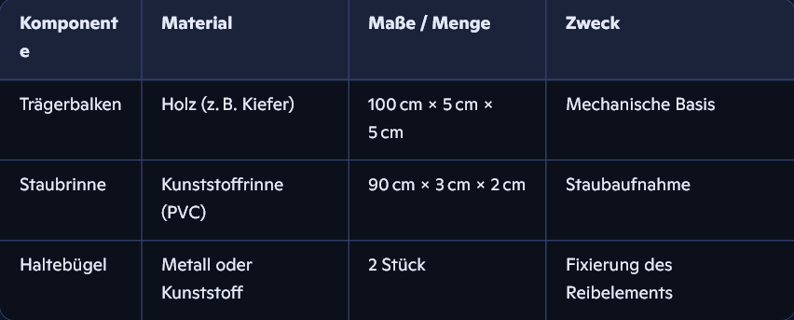

🧪 Wirkstoffe (Mineralstaub)
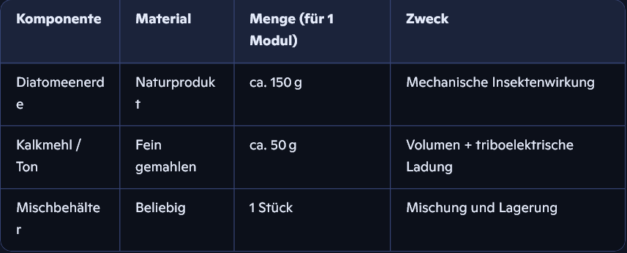

🧰 Reibelement (Tribo-Leiste)
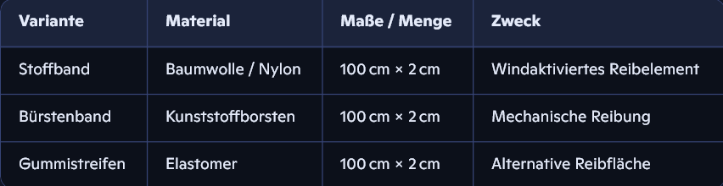
(Nur eine Variante nötig – je nach Designentscheidung)

🛠️ Zusatzmaterialien
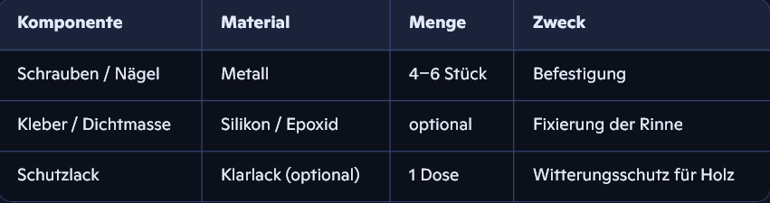

📦 Gesamtgewicht (geschätzt)
- ca. 1,2–1,5 kg pro Modul
- leicht transportierbar, auch in abgelegene Regionen

